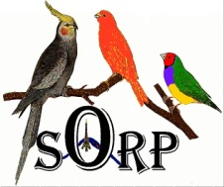 BOURSE AUX OISEAUX
SOCIETE ORNITHOLOGIQUE DE LA REGION PARISIENNE Dimanche 13 Novembre 2022
Siège social: Mairie de Chelles - 77500 CHELLES

SORP- 15 rue des Perdrix Visiteurs : de 9 h.00 à 16h.30
94490 ORMESSON sur MARNE
  06 37 51 45 57
E-mail: contact@sorp.club Site : http://www.sorp.club SALLE JULES FERRY
Avenue Olivier d’Ormesson
94490 ORMESSON sur MARNE

Bar et Sandwiches assurés

Règlement de la Bourse

1° - La Bourse est ouverte à tous les éleveurs amateurs inscrits à une société ornithologique française, pour tous les oiseaux de cage et de volière, autorisés par les lois en vigueur. Les oiseaux doivent porter des bagues conformes à la législation, et délivrées par une des fédérations françaises reconnues comme telles.

Les oiseaux portant des bagues ouvertes délivrées par certaines Fédérations, ne seront pas admis.

Un grainetier assurera un stand graines et matériel. En conséquence les éleveurs ne proposeront aux visiteurs, que leurs oiseaux, aucun matériel ou article divers, neuf ou d'occasion.
2° - Il ne devra être proposé à la vente que des oiseaux bagués au numéro de Souche de l'éleveur, âgés au maximum de 2 ans supplémentaires à celui défini pour les concours (sauf pour certains "gros oiseaux").
- Oiseau jugé sur 1 an (canaris) : ne peuvent être cédés que ceux âgés jusqu’à 3 ans au maximum.
- Oiseau jugé sur 2 ans (exo. becs droit, petits et moyens psittacidés, …) : ne peuvent être cédés que ceux âgés jusqu’à 4 ans au maximum.
- Oiseau jugé sur 3 ans (moyens psittacidés, …) : ne peuvent être cédés que ceux âgés jusqu’à 5 ans au maximum.
- Etc…
Attention : un certificat de vaccination contre la maladie de Newcastle est exigé pour les cailles et colins.

3° - Les pigeons et les oiseaux de basse-cour ne sont pas admis.
4° - C'est l'éleveur ou une personne désignée par celui-ci, qui proposera ses oiseaux à la vente. Le nom de l'éleveur (et celui de la personne désignée), devra figurer sur la fiche d'inscription qu'il acquittera comme s'il était présent. L'éleveur fixe son prix de cession.
Encagement sur place le dimanche 13 Novembre 2022, à partir de 8 h.00

5° - Les oiseaux seront présentés en cages type "concours". Par table, on admettra au maximum 3 hauteurs de cages (type canari), soit 9 cages au maximum par table. Attention, la SORP ne fournira pas de cage sur place ; prévoir à l’avance auprès de vos clubs respectifs. Les cageots, bois ou plastique devront être rangés sous les tables.
- Le nombre d'oiseaux par cage sera limité à :
* Deux (2) pour les canaris ou perruches ondulées ou oiseaux de cette taille.
* Jusqu'à quatre (4) pour les exotiques becs droits, ou autres oiseaux en dessous de la taille du "canari type couleur".
* Les oiseaux de plus grande taille devront être logés dans des cages adaptées, correspondant à la grosseur de l'oiseau, ou en volière sur demande.

Tarif : 10€ la table de 1,20 m
Gratuité offerte cette année, aux adhérents SORP à jour de cotisations 2022.

Les emplacements seront mis à disposition par la SORP. Il n'y aura aucune retenue sur les ventes.
7° - Chaque éleveur devra remplir la fiche comportant : Inscription, engagement de respect des horaires définis pour la bourse et attestation sur l’honneur. Pour être conforme avec la réglementation en vigueur, cette fiche doit comprendre la liste des oiseaux présentés, les espèces et leur nombre (approximatif).
Cette fiche doit impérativement parvenir à l’adresse suivante,
accompagnée du règlement à l'ordre de la SORP :

Avant le jeudi 3 Novembre 2022 dernier délai
à : SORP - 15 rue des Perdrix 94490 Ormesson/Marne, - Email: contact@sorp.club,

La SORP, se charge d'obtenir les certificats sanitaires globaux, auprès des DDPP départementales .

8° -Les organisateurs se réservent le droit :
- de refuser tout oiseau dont l'état sanitaire serait douteux.(en boule, en mue, etc….)
- de contrôler les bagues et la bonne appartenance des oiseaux cédés,
- de refuser tout oiseau non bagué ou portant une bague non conforme, dont une bague ouverte.
- De refuser toute cage sale ou en mauvais état.( Voir ci-après )

- 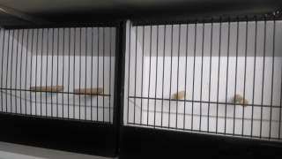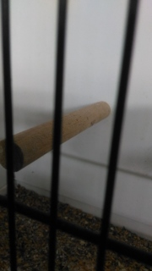

Une cage propre est une cage lavée, repeinte, sans taches, fientes, aux perchoirs nets, valorisant ainsi les oiseaux présentés

- de refuser une inscription pour le non respect au préalable, des règles exposées ci-dessus.
9° - La vente sauvage d'oiseaux sur le parking du centre et dans les voitures, est formellement interdite.
10° - La SORP se dégage de toute responsabilité sur les transactions entre les intéressés, de même que pour la perte ou le vol d'un oiseau, ou de matériel.
11° - Le non-respect de ce règlement entraînera l'exclusion de l'éleveur et de ses oiseaux.
12° - Conformément à la réglementation actuelle, chaque vente d'oiseau fera l’objet d’un certificat de cession dûment* rempli, par l'éleveur. (Les carnets de certificats sont cédés 2,50€ le carnet, sur place ou auprès des clubs).

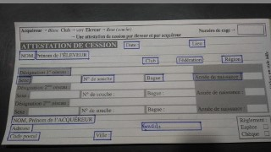

* Tous les certificats devront être correctement et entièrement complétés, sous peine de renvoyer les acquéreurs vers leur vendeur à leur sortie de la salle.
C’est un document officiel susceptible d’être contrôlé sur l’instant ou dans les 3 ans de conservation par le club organisateur.

Merci par avance de votre participation au bon déroulement de cette contrainte administrative, mais obligatoire.

Les membres du bureau de la SORP.
.

